第２章 障がい者及び障がい者を取り巻く施策の動向
１ 障がい者の動向
平成28年度末現在で、県内の手帳所持者は、身体(身体障害者手帳)86,352人、知的(療育手帳)18,098人、精神(精神障害者保健福祉手帳)14,621人、合計119,071人となっています。また、難病患者のうち、特定疾患医療受給者証交付者数は13,246 人となっています。
平成10 年度末現在と比べると、身体(20.1%増)、知的(89.3%増)、精神(659.5%増)とすべての障がいにおいて手帳所持者が増加しており、県人口に占める割合(県人口比)も年々増加の傾向にあります。
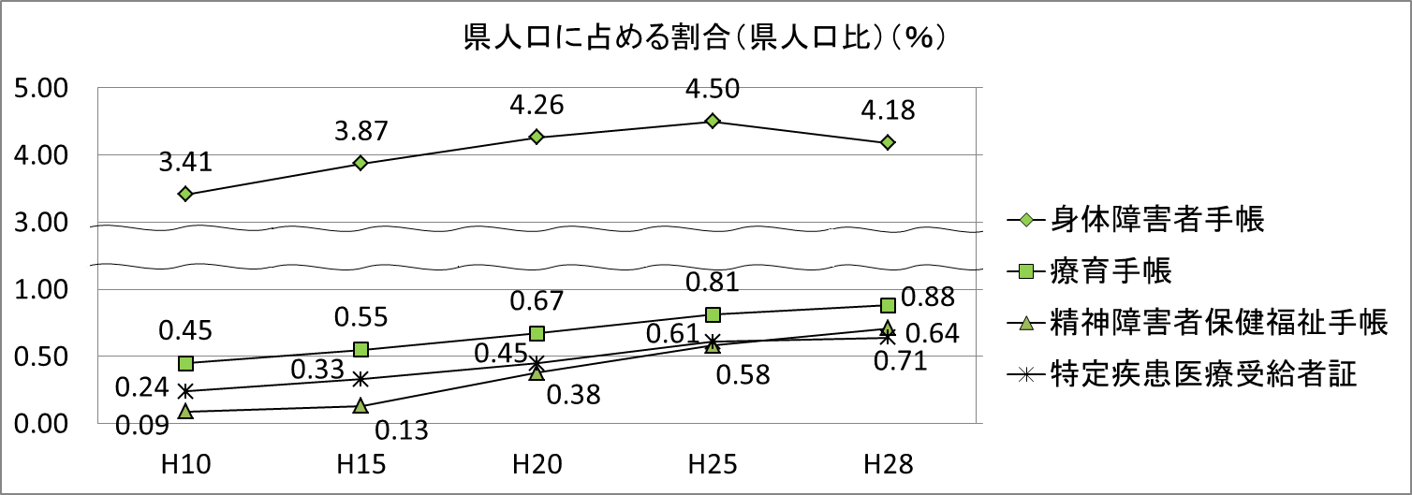
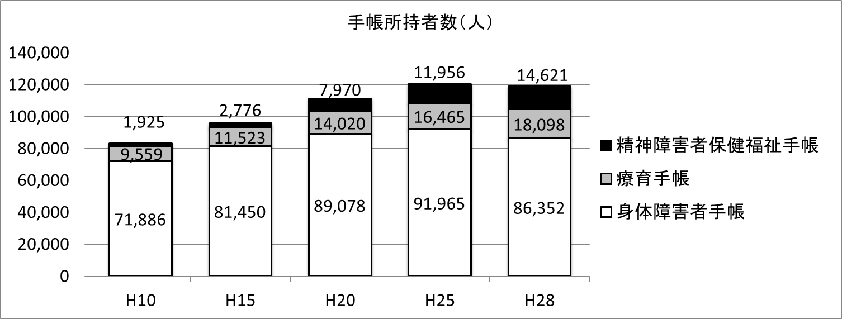
※人口は住民基本台帳に基づく人口による。平成20年度までは3月31日、25年度以降は1月1日時点。
（１）身体障がい者
① 障害等級別
障害等級別に見ると、１・２級の重度障がい者が38,877人(構成比45.0%)と最も多く、次いで３・４級の中度障がい者が38,082人(同44.1%)、５・６級の軽度障がい者が9,393人(同10.9%)となっています。
平成10年度から平成28年度までの等級別の構成比の推移を見ると、重度障がい者の構成比が増加しているのに対し、軽度障がい者の構成比は減少しており、障がいの重度化がうかがえます。

障害等級別の推移（H10～H28年度）
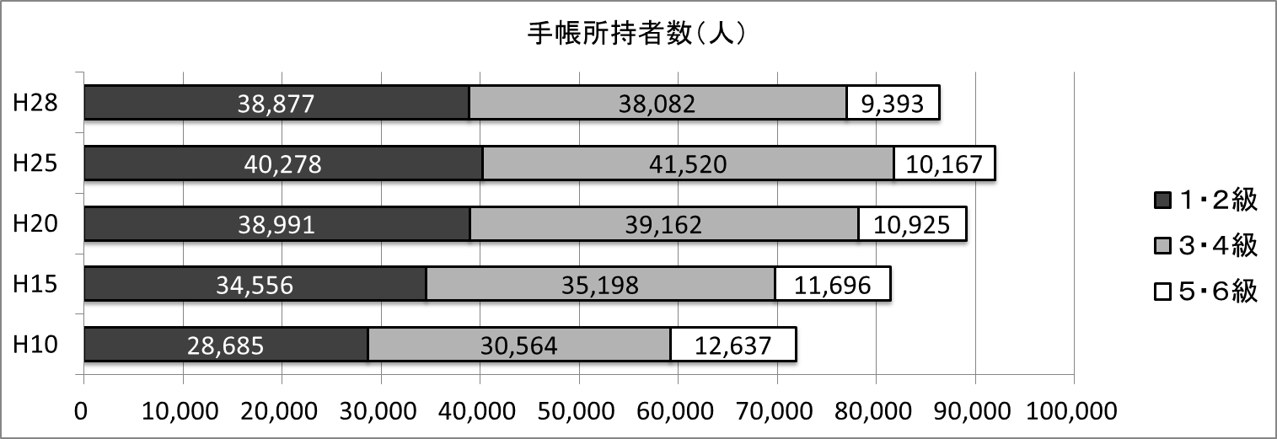

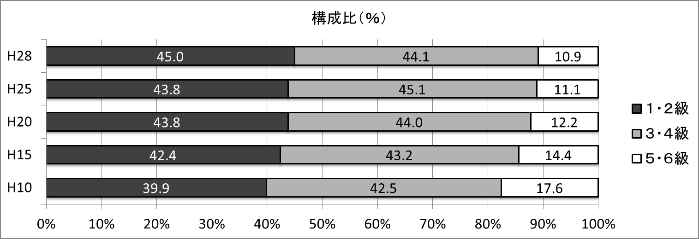

② 障がい部位別
障がい部位別に見ると、「肢体不自由」が47,917人(構成比55.5%)と最も多く、全体の半数以上を占めています。次いで「内部障がい」が26,126人(同30.3%)と多く、全体の約３割を占めています。
平成10年度から平成28年度までの部位別の構成比の推移を見ると、「内部障がい」が22.2%から30.3%と大幅に増加しているのに対し、その他の障がいの構成比は横ばい又は減少しており、「視覚障がい」及び「聴覚・平衡機能障がい」については、人数そのものが減少しています。

障がい部位別の推移（H10～H28年度）
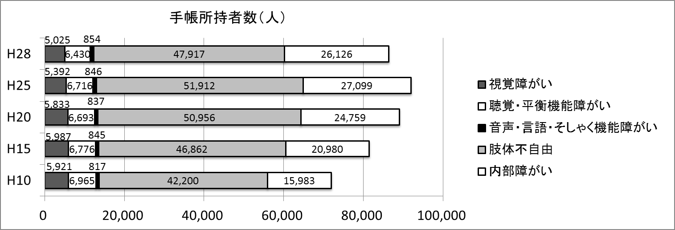

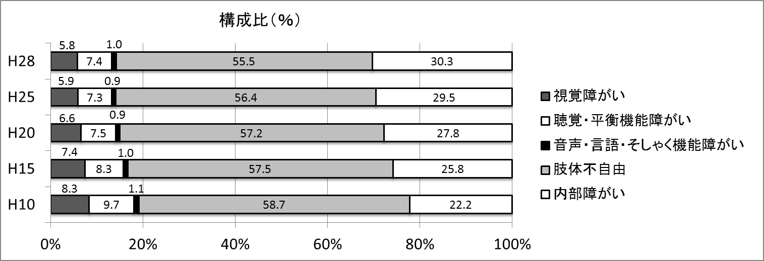

③ 年齢階層別
年齢階層別に見ると、80歳代及び70歳代が多く、次いで60歳代、90歳代の順となっており、身体障がい者は高齢者が大半を占めていることがうかがえます。

身体障害者手帳所持者の年齢別分布（平成29年３月末現在、人）
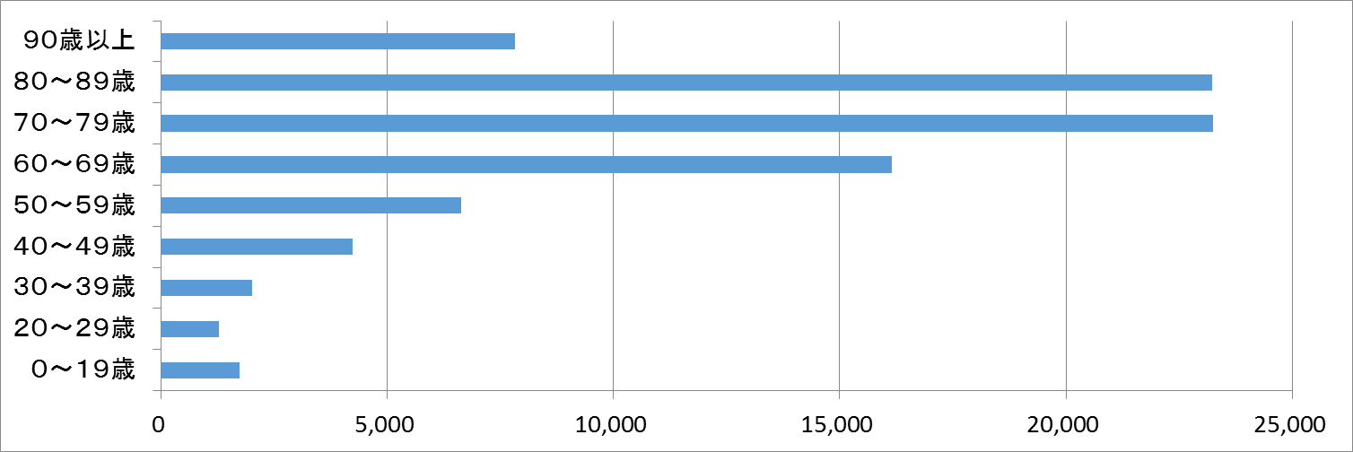

（２）知的障がい者
① 障害程度別
障害程度別に見ると、重度(A、A1、A2)が7,067人(構成比39.0%)と約４割を占めて最も多く、次いで中度(B1)が5,352人(同29.6％)、軽度(B2)が5,679人(同31.4%)となっています。
平成10年度から平成28年度までの障害程度別の構成比の推移では、特に軽度(B2)の割合が増加傾向にあります。

障害程度別の推移（H10～H28年度）
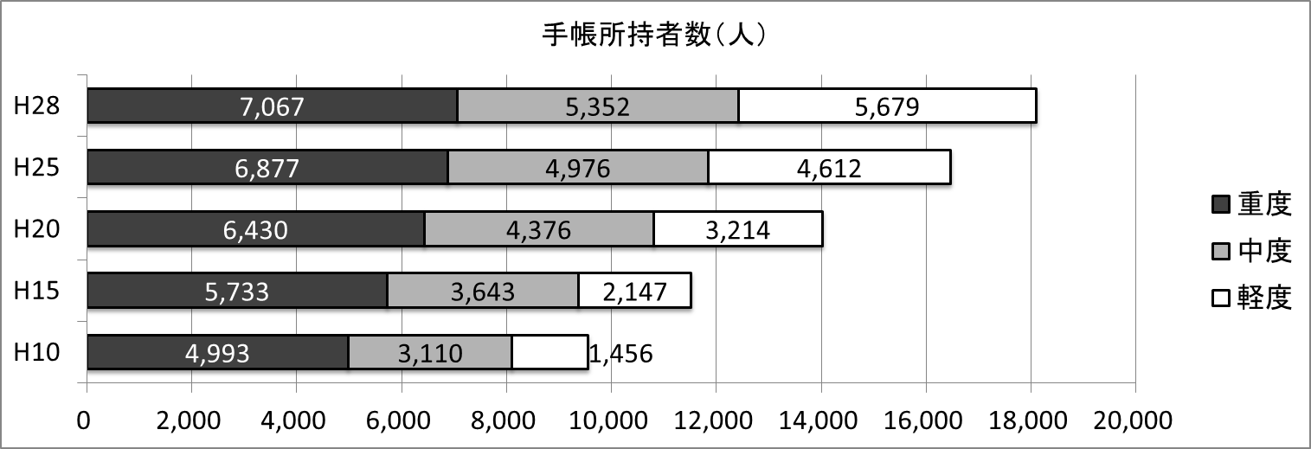

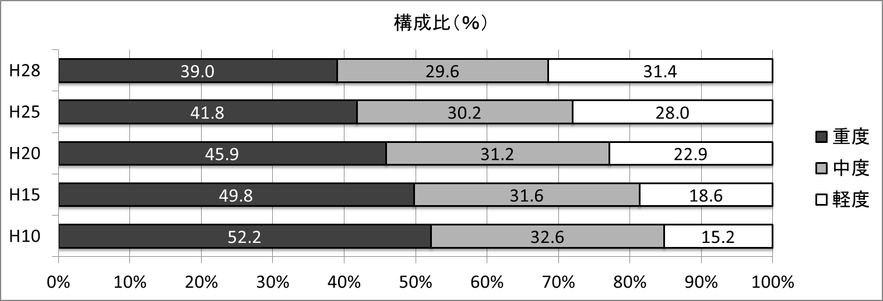

② 年齢階層別
年齢階層別に見ると、身体障がい者とは異なり、30歳代から40歳代までが最も多く、比較的若年層に多く分布していることがうかがえます。

療育手帳所持者の年齢別分布（平成29年３月末現在、人）
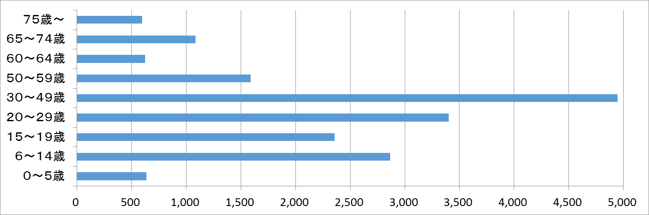

（３）精神障がい者
① 障害等級別
精神障害者保健福祉手帳所持者を等級別に見ると、２級が8,870人(構成比60.7%)と最も多く、次いで１級が3,837人(同26.2 ％)、3級が1,914 人(同13.1%)となっています。
精神障害者保健福祉手帳所持者数は、平成10年度末現在と比べ、年々増加していますが、特に近年は、平成18年度の県福祉医療費助成制度の改正等を背景に、手帳所持者が急激に増加しています。その結果、平成28年度の手帳所持者数は、平成15年度の約5.3倍に増加しております。

障害等級別の推移（H10～H28年度）
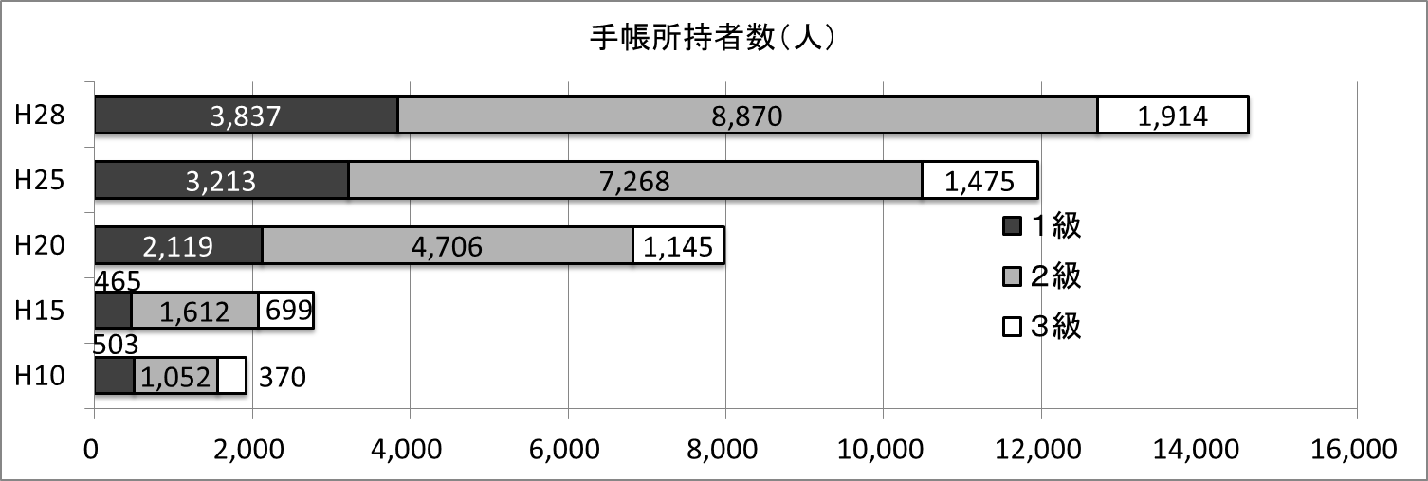

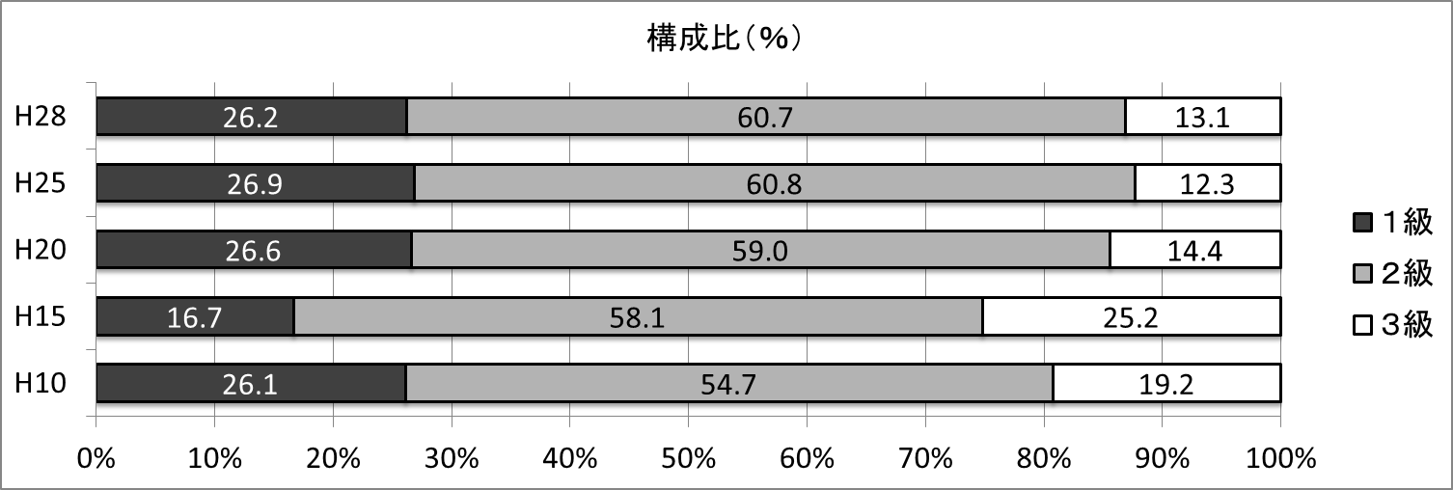

② 年齢階層別
年齢階層別に見ると、40歳代が最も多く、次いで50歳代、60歳代の順となっており、中高年層に多いことがうかがえます。

精神障害者保健福祉手帳所持者の年齢別分布（平成29年３月末現在、人）
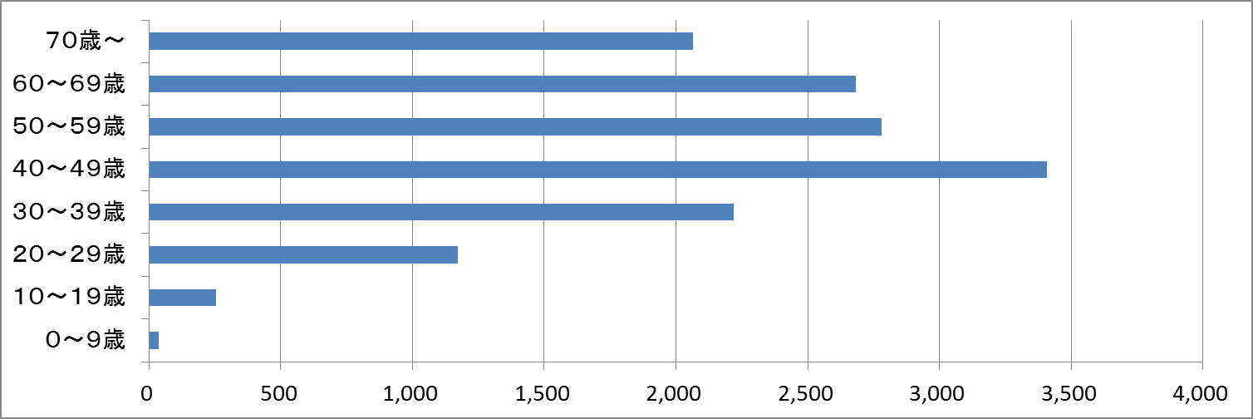

（４）難病患者
障害者総合支援法の施行により、身体障害者手帳の有無にかかわらず、難病患者も障害福祉サービス等を利用することが可能となりました。また、平成29年４月からは、法の対象となる難病等が358疾病に拡大されています。
また、平成27年1月から難病の患者に対する医療等に関する法律が施行され、特定疾患治療研究事業は新たに指定難病医療費助成制度として対象疾病も拡大されています。平成28年度末の対象疾病は306疾病で、医療費受給者証交付者数は13,246人となっており、年々増加しています。
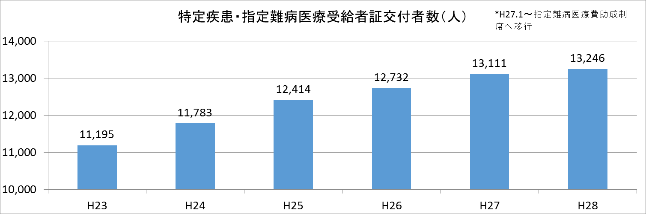

障害者総合支援法の対象となる疾病（平成29年４月１日現在）
1 | アイカルディ症候群 | 2 | アイザックス症候群 | 3 | ＩｇＡ腎症
4 | ＩｇＧ４関連疾患 | 5 | 亜急性硬化性全脳炎 | 6 | アジソン病
7 | アッシャー症候群 | 8 | アトピー性脊髄炎 | 9 | アペール症候群
10 | アミロイドーシス | 11 | アラジール症候群 | 12 | 有馬症候群
13 | アルポート症候群 | 14 | アレキサンダー病 | 15 | アンジェルマン症候群
16 | アントレー・ビクスラー症候群 | 17 | イソ吉草酸血症 | 18 | 一次性ネフローゼ症候群
19 | 一次性膜性増殖性糸球体腎炎 | 20 | １ｐ36欠失症候群 | 21 | 遺伝性自己炎症疾患
22 | 遺伝性ジストニア | 23 | 遺伝性周期性四肢麻痺 | 24 | 遺伝性膵炎
25 | 遺伝性鉄芽球性貧血 | 26 | VATER症候群 | 27 | ウィーバー症候群
28 | ウィリアムズ症候群 | 29 | ウィルソン病 | 30 | ウエスト症候群
31 | ウェルナー症候群 | 32 | ウォルフラム症候群 | 33 | ウルリッヒ病
34 | HTLV－１関連脊髄症 | 35 | ＡＴＲ－Ｘ症候群 | 36 | ＡＤＨ分泌異常症
37 | エーラス・ダンロス症候群 | 38 | エプスタイン症候群 | 39 | エプスタイン病
40 | エマヌエル症候群 | 41 | 遠位型ミオパチー | 42 | 円錐角膜
43 | 黄色靭帯骨化症 | 44 | 黄斑ジストロフィー | 45 | 大田原症候群
46 | オクシピタル・ホーン症候群 | 47 | オスラー病 | 48 | カーニー複合
49 | 海馬硬化を伴う内側側頭葉てんかん | 50 | 潰瘍性大腸炎 | 51 | 下垂体前葉機能低下症
52 | 家族性地中海熱 | 53 | 家族性良性慢性天疱瘡 | 54 | カナバン病
55 | 化膿性無菌性関節炎・壊疽性膿皮症・アクネ症候群 | 56 | 歌舞伎症候群 | 57 | ガラクトース‐1-リン酸ウリジルトランスフェラーゼ欠損症
58 | カルニチン回路異常症 | 59 | 加齢黄斑変性 | 60 | 肝型糖原病
61 | 間質性膀胱炎（ハンナ型） | 62 | 環状20番染色体症候群 | 63 | 関節リウマチ
64 | 完全大血管転位症 | 65 | 眼皮膚白皮症 | 66 | 偽性副甲状腺機能低下症
67 | ギャロウェイ・モワト症候群 | 68 | 急性壊死性脳症 | 69 | 急性網膜壊死
70 | 球脊髄性筋萎縮症 | 71 | 急速進行性糸球体腎炎 | 72 | 強直性脊椎炎
73 | 強皮症 | 74 | 巨細胞性動脈炎 | 75 | 巨大静脈奇形（頚部口腔咽頭びまん性病変）
76 | 巨大動静脈奇形（頚部顔面又は四肢病変） | 77 | 巨大膀胱短小結腸腸管蠕動不全症 | 78 | 巨大リンパ管奇形（頚部顔面病変）
79 | 筋萎縮性側索硬化症 | 80 | 筋型糖原病 | 81 | 筋ジストロフィー
82 | クッシング病 | 83 | クリオピリン関連周期熱症候群 | 84 | クリッペル・トレノネー・ウェーバー症候群
85 | クルーゾン症候群 | 86 | グルコーストランスポーター１欠損症 | 87 | グルタル酸血症1型
88 | グルタル酸血症2型 | 89 | クロウ・深瀬症候群 | 90 | クローン病
91 | クロンカイト・カナダ症候群 | 92 | 痙攣重積型（二相性）急性脳症 | 93 | 結節性硬化症
94 | 結節性多発動脈炎 | 95 | 血栓性血小板減少性紫斑病 | 96 | 限局性皮質異形成
97 | 原発性局所多汗症 | 98 | 原発性硬化性胆管炎 | 99 | 原発性高脂血症
100 | 原発性側索硬化症 | 101 | 原発性胆汁性胆管炎 | 102 | 原発性免疫不全症候群
103 | 顕微鏡的大腸炎 | 104 | 顕微鏡的多発血管炎 | 105 | 高ＩｇＤ症候群
106 | 好酸球性消化管疾患 | 107 | 好酸球性多発血管炎性肉芽腫症 | 108 | 好酸球性副鼻腔炎
109 | 抗糸球体基底膜腎炎 | 110 | 後縦靭帯骨化症 | 111 | 甲状腺ホルモン不応症
112 | 拘束型心筋症 | 113 | 高チロシン血症1型 | 114 | 高チロシン血症2型
115 | 高チロシン血症3型 | 116 | 後天性赤芽球癆 | 117 | 広範脊柱管狭窄症
118 | 抗リン脂質抗体症候群 | 119 | コケイン症候群 | 120 | コステロ症候群
121 | 骨形成不全症 | 122 | 骨髄異形成症候群 | 123 | 骨髄線維症
124 | ゴナドトロピン分泌亢進症 | 125 | ５p欠失症候群 | 126 | コフィン・シリス症候群
127 | コフィン・ローリー症候群 | 128 | 混合性結合組織病 | 129 | 鰓耳腎症候群
130 | 再生不良性貧血 | 131 | サイトメガロウィルス角膜内皮炎 | 132 | 再発性多発軟骨炎
133 | 左心低形成症候群 | 134 | サルコイドーシス | 135 | 三尖弁閉鎖症
136 | 三頭酵素欠損症 | 137 | CFC症候群 | 138 | シェーグレン症候群
139 | 色素性乾皮症 | 140 | 自己貪食空胞性ミオパチー | 141 | 自己免疫性肝炎
142 | 自己免疫性後天性凝固因子欠乏症 | 143 | 自己免疫性溶血性貧血 | 144 | 四肢形成不全
145 | シトステロール血症 | 146 | シトリン欠損症 | 147 | 紫斑病性腎炎
148 | 脂肪萎縮症 | 149 | 若年性肺気腫 | 150 | シャルコー・マリー・トゥース病
151 | 重症筋無力症 | 152 | 修正大血管転位症 | 153 | シュワルツ・ヤンペル症候群
154 | 徐波睡眠期持続性棘徐波を示すてんかん性脳症 | 155 | 神経細胞移動異常症 | 156 | 神経軸索スフェロイド形成を伴う遺伝性びまん性白質脳症
157 | 神経線維腫症 | 158 | 神経フェリチン症 | 159 | 神経有棘赤血球症
160 | 進行性核上性麻痺 | 161 | 進行性骨化性線維異形成症 | 162 | 進行性多巣性白質脳症
163 | 進行性白質脳症 | 164 | 進行性ミオクローヌスてんかん | 165 | 心室中隔欠損を伴う肺動脈閉鎖症
166 | 心室中隔欠損を伴わない肺動脈閉鎖症 | 167 | スタージ・ウェーバー症候群 | 168 | スティーヴンス・ジョンソン症候群
169 | スミス・マギニス症候群 | 170 | スモン | 171 | 脆弱X症候群
172 | 脆弱Ｘ症候群関連疾患 | 173 | 正常圧水頭症 | 174 | 成人スチル病
175 | 成長ホルモン分泌亢進症 | 176 | 脊髄空洞症 | 177 | 脊髄小脳変性症(多系統萎縮症を除く。)
178 | 脊髄髄膜瘤 | 179 | 脊髄性筋萎縮症 | 180 | セピアプテリン還元酵素（ＳＲ）欠損症
181 | 前眼部形成異常 | 182 | 全身型若年性特発性関節炎 | 183 | 全身性エリテマトーデス
184 | 先天異常症候群 | 185 | 先天性横隔膜ヘルニア | 186 | 先天性核上性球麻痺
187 | 先天性気管狭窄症 | 188 | 先天性魚鱗癬 | 189 | 先天性筋無力症候群
190 | 先天性グリコシルホスファチジルイノシトール（ＧＰＩ）欠損症 | 191 | 先天性三尖弁狭窄症 | 192 | 先天性腎性尿崩症
193 | 先天性赤血球形成異常性貧血 | 194 | 先天性僧帽弁狭窄症 | 195 | 先天性大脳白質形成不全症
196 | 先天性肺静脈狭窄症 | 197 | 先天性風疹症候群 | 198 | 先天性副腎低形成症
199 | 先天性副腎皮質酵素欠損症 | 200 | 先天性ミオパチー | 201 | 先天性無痛無汗症
202 | 先天性葉酸吸収不全 | 203 | 前頭側頭葉変性症 | 204 | 早期ミオクロニー脳症
205 | 総動脈幹遺残症 | 206 | 総排泄腔遺残 | 207 | 総排泄腔外反症
208 | ソトス症候群 | 209 | ダイアモンド・ブラックファン貧血 | 210 | 第14番染色体父親性ダイソミー症候群
211 | 大脳皮質基底核変性症 | 212 | 大理石骨病 | 213 | ダウン症候群
214 | 高安動脈炎 | 215 | 多系統萎縮症 | 216 | タナトフォリック骨異形成症
217 | 多発血管炎性肉芽腫症 | 218 | 多発性硬化症／視神経脊髄炎 | 219 | 多発性軟骨性外骨腫症
220 | 多発性嚢胞腎 | 221 | 多脾症候群 | 222 | タンジール病
223 | 単心室症 | 224 | 弾性線維性仮性黄色腫 | 225 | 短腸症候群
226 | 胆道閉鎖症 | 227 | 遅発性内リンパ水腫 | 228 | チャージ症候群
229 | 中隔視神経形成異常症/ドモルシア症候群 | 230 | 中毒性表皮壊死症 | 231 | 腸管神経節細胞僅少症
232 | TSH分泌亢進症 | 233 | TNF受容体関連周期性症候群 | 234 | 低ホスファターゼ症
235 | 天疱瘡 | 236 | 禿頭と変形性脊椎症を伴う常染色体劣性白質脳症 | 237 | 特発性拡張型心筋症
238 | 特発性間質性肺炎 | 239 | 特発性基底核石灰化症 | 240 | 特発性血小板減少性紫斑病
241 | 特発性血栓症（遺伝性血栓性素因によるものに限る） | 242 | 特発性後天性全身性無汗症 | 243 | 特発性大腿骨頭壊死症
244 | 特発性門脈圧亢進症 | 245 | 特発性両側性感音難聴 | 246 | 突発性難聴
247 | ドラベ症候群 | 248 | 中條・西村症候群 | 249 | 那須・ハコラ病
250 | 軟骨無形成症 | 251 | 難治頻回部分発作重積型急性脳炎 | 252 | 22q11.2欠失症候群
253 | 乳幼児肝巨大血管腫 | 254 | 尿素サイクル異常症 | 255 | ヌーナン症候群
256 | ネイルパテラ症候群（爪膝蓋骨症候群）/LMX1B関連腎症 | 257 | 脳腱黄色腫症 | 258 | 脳表ヘモジデリン沈着症
259 | 膿疱性乾癬 | 260 | 嚢胞性線維症 | 261 | パーキンソン病
262 | バージャー病 | 263 | 肺静脈閉塞症／肺毛細血管腫症 | 264 | 肺動脈性肺高血圧症
265 | 肺胞蛋白症（自己免疫性又は先天性） | 266 | 肺胞低換気症候群 | 267 | バッド・キアリ症候群
268 | ハンチントン病 | 269 | 汎発性特発性骨増殖症 | 270 | ＰＣＤＨ19関連症候群
271 | 非ケトーシス型高グリシン血症 | 272 | 肥厚性皮膚骨膜症 | 273 | 非ジストロフィー性ミオトニー症候群
274 | 皮質下梗塞と白質脳症を伴う常染色体優性脳動脈症 | 275 | 肥大型心筋症 | 276 | 左肺動脈右肺動脈起始症
277 | ビタミンＤ依存性くる病/骨軟化症 | 278 | ビタミンＤ抵抗性くる病/骨軟化症 | 279 | ビッカースタッフ脳幹脳炎
280 | 非典型溶血性尿毒症症候群 | 281 | 非特異性多発性小腸潰瘍症 | 282 | 皮膚筋炎／多発性筋炎
283 | びまん性汎細気管支炎 | 284 | 肥満低換気症候群 | 285 | 表皮水疱症
286 | ヒルシュスプルング病（全結腸型又は小腸型） | 287 | ファイファー症候群 | 288 | ファロー四徴症
289 | ファンコニ貧血 | 290 | 封入体筋炎 | 291 | フェニルケトン尿症
292 | 複合カルボキシラーゼ欠損症 | 293 | 副甲状腺機能低下症 | 294 | 副腎白質ジストロフィー
295 | 副腎皮質刺激ホルモン不応症 | 296 | ブラウ症候群 | 297 | プラダ－・ウィリ症候群
298 | プリオン病 | 299 | プロピオン酸血症 | 300 | PRL分泌亢進症（高プロラクチン血症）
301 | 閉塞性細気管支炎 | 302 | β-ケトチオラーゼ欠損症 | 303 | ベーチェット病
304 | ベスレムミオパチー | 305 | ヘパリン起因性血小板減少症 | 306 | ヘモクロマトーシス
307 | ペリー症候群 | 308 | ペルーシド角膜辺縁変性症 | 309 | ペルオキシソーム病（副腎白質ジストロフィーを除く。）
310 | 片側巨脳症 | 311 | 片側痙攣・片麻痺・てんかん症候群 | 312 | 芳香族Ｌ-アミノ酸脱炭酸酵素欠乏症
313 | 発作性夜間ヘモグロビン尿症 | 314 | ポルフィリン症 | 315 | マリネスコ・シェーグレン症候群
316 | マルファン症候群 | 317 | 慢性炎症性脱髄性多発神経炎／多巣性運動ニューロパチー | 318 | 慢性血栓塞栓性肺高血圧症
319 | 慢性再発性多発性骨髄炎 | 320 | 慢性膵炎 | 321 | 慢性特発性偽性腸閉塞症
322 | ミオクロニー欠神てんかん | 323 | ミオクロニー脱力発作を伴うてんかん | 324 | ミトコンドリア病
325 | 無虹彩症 | 326 | 無脾症候群 | 327 | 無βリポタンパク血症
328 | メープルシロップ尿症 | 329 | メチルグルタコン酸尿症 | 330 | メチルマロン酸血症
331 | メビウス症候群 | 332 | メンケス病 | 333 | 網膜色素変性症
334 | もやもや病 | 335 | モワット・ウイルソン症候群 | 336 | 薬剤性過敏症症候群
337 | ヤング・シンプソン症候群 | 338 | 優性遺伝形式をとる遺伝性難聴 | 339 | 遊走性焦点発作を伴う乳児てんかん
340 | ４p欠失症候群 | 341 | ライソゾーム病 | 342 | ラスムッセン脳炎
343 | ランゲルハンス細胞組織球症 | 344 | ランドウ・クレフナー症候群 | 345 | リジン尿性蛋白不耐症
346 | 両側性小耳症・外耳道閉鎖症 | 347 | 両大血管右室起始症 | 348 | リンパ管腫症/ゴーハム病
349 | リンパ脈管筋腫症 | 350 | 類天疱瘡（後天性表皮水疱症を含む。） | 351 | ルビンシュタイン・テイビ症候群
352 | レーベル遺伝性視神経症 | 353 | レシチンコレステロールアシルトランスフェラーゼ欠損症 | 354 | 劣性遺伝形式をとる遺伝性難聴
355 | レット症候群 | 356 | レノックス・ガストー症候群 | 357 | ロスムンド・トムソン症候群
358 | 肋骨異常を伴う先天性側弯症

２ 障がい者を取り巻く施策の動向

近年、障がい者施策は大きな転換期を迎えており、重要な制度改革や基本的な考え方の見直しが行われています。

（１）国の障害者基本計画
国においては、平成５年に「障害者対策に関する新長期計画」（平成５年度～14年度）を、平成14年には、平成５年に改正された障害者基本法に基づく「障害者基本計画（第２次）」（平成15年度～平成24年度）を策定し、ノーマライゼーションとリハビリテーションの理念の下、障がい者施策を推進してきました。
また、この間における障害者権利条約締結に向けた取組みや有識者等の意見を踏まえ、「障害者基本計画（第３次）」（平成25年度～29年度）を策定しました。
「障害者基本計画（第３次）」においては、全ての国民が、障がいの有無によって分け隔てられることなく、相互に人格と個性を尊重し合いながら共生する社会の実現を目指しています。
現在、国において「障害者基本計画（第４次）」（平成30年度～34年度）の策定作業が進められています。平成26年度の障害者権利条約の批准から、初めての障害者基本計画であることから、条約の理念に即し、障がいの有無にとらわれることなく社会で共に暮らしていくことを目指す内容となっているほか、「社会モデル」の考え方や「合理的配慮」、「障がい者施策の検討、評価への障がい者の参画」といった内容を包含する計画となっています。

（２）障害者権利条約の締結
障がい者の身体の自由や表現の自由等の権利、教育や労働等の権利を実現するための措置等を規定した障害者権利条約について、我が国は平成19年に署名し、一連の国内法整備を経て、平成26年に締結し、我が国について条約の効力が生じることとなりました。
従来の「障がい」のとらえ方は、障がいは病気や外傷等から生じる個人の問題であり、医療を必要とするものであるという、いわゆる「医学モデル」の考え方を反映したものでしたが、障害者権利条約においては、障がいは主に社会によって作り出されているとする「社会モデル」の考え方が貫かれています。

【障害者権利条約の概要】
○ 障がいは個人の問題ではなく、社会に原因がある問題だとする「社会モデル」
の考え方を反映
○ 合理的配慮の実施を怠ることを含め、障がいを理由としたいかなる差別も禁止
【障害者権利条約の批准に向けた一連の国内法の整備】
○ 障害者基本法の改正（平成23年８月）
○ 障害者総合支援法の制定（平成24年６月）
○ 障害者差別解消法の制定（平成25年６月）
○ 障害者雇用促進法の改正（平成25年６月）

（３）障害者総合支援法の改正
平成28年６月に障害者総合支援法が改正され、障がい者が自らの望む地域生活を営むことができるよう、生活と就労に対する支援の一層の充実や高齢障がい者による介護保険サービスの円滑な利用を推進するための見直し等が行われました。

【改正障害者総合支援法の概要】
○ 施設入所から一人暮らしに移行する障がい者を対象に、定期的な巡回訪問や随
時対応により円滑な地域生活に向けた相談・助言等を行う自立生活援助サービス
を新設
○ 障がい者の一般就業に伴う生活面の課題に対応するため、就職先の事業所や家
族との連絡調整等の支援を行う就労定着支援サービスを新設
○ 高齢障がい者による介護保険サービスの円滑な利用を推進するため、介護保険
サービスの利用者負担を軽減できる仕組みを新設

（４）児童福祉法の改正
平成28年５月に児童福祉法が改正され、障がい児支援のニーズの多様化にきめ細かく対応するための支援の拡充、サービスの質の確保・向上を図るための環境整備等を行うための見直しがなされました。

【改正児童福祉法の概要】
○ 重度の障がい等により外出が困難な障がい児に対し、居宅を訪問して発達支援を提供する居宅訪問型児童発達支援サービスを新設
○ 医療的ケアを要する障がい児が適切な支援を受けられるよう、保健・医療・福祉等の連携を促進
○ 障がい児のサービスに係る提供体制の計画的な構築を推進するため、障害児福祉計画を新たに策定

（５）障害者雇用促進法の改正
平成25年６月に障害者雇用促進法が改正され、雇用の分野における障がい者に対する差別の禁止及び障がい者が職場で働くに当たっての支障を改善するための措置（合理的配慮の提供義務）を定めるとともに、精神障がい者を法定雇用率の算定基礎に加えることとなりました。

【改正障害者雇用促進法の概要】
○ 障がい者に対する差別の禁止
○ 事業主に合理的配慮の提供を義務付け
○ 事業主に苦情処理解決を努力義務化、都道府県労働局による紛争解決の援助
○ 精神障がい者を法定雇用率の算定基礎に加算（平成30年4月1日施行）

（６）障害者差別解消法の施行
障害者権利条約の締結に向けた国内法制度の整備の一環として、全ての国民が、障がいの有無によって分け隔てられることなく、相互に人格と個性を尊重し合いながら共生する社会の実現に向け、障がいを理由とする差別の解消を推進することを目的として、「障害を理由とする差別の解消の推進に関する法律」（略称「障害者差別解消法」）が制定され、平成28年4月1日から施行されました。

【障害者差別解消法の概要】
○ 行政機関及び事業者による不当な差別的取扱いの禁止（法的義務）、合理的配慮
の不提供の禁止（行政機関は法的義務、事業者は努力義務）
【国・地方公共団体の取組】
○ 行政機関は職員対応要領を策定
○ 主務大臣が事業分野別の対応指針（ガイドライン）を策定
○ 相談・紛争解決の体制整備
○ 障害者差別解消支援地域協議会における関係機関等の連携
○ 普及啓発活動の実施

（７）発達障害者支援法の改正
平成28年６月に発達障害者支援法が改正、同年８月に施行されました。平成17年の施行から約10年が経過し、発達障がい者の支援の一層の充実を図るため、法律の全般にわたって改正されました。

【改正発達障害者支援法の主な概要】
○ 発達障がい者に対する障がいの定義と発達障がいへの理解の促進
○ 発達生活全般にわたる支援の促進
○ 発達障がい者支援を担当する部局相互の緊密な連携の確保、関係機関との協力
体制の整備等

・新たに、国及び地方公共団体による相談体制の整備が責務であることを明記したほか、関係機関が個人情報保護に配慮しつつ情報の共有を促進すること、司法手続きにおいて配慮を行うこと、県が発達障害者地域支援協議会を置くことができることが規定されました。

（８）岐阜県障害のある人もない人も共に生きる清流の国づくり条例の施行
平成28年３月に岐阜県障害のある人もない人も共に生きる清流の国づくり条例が成立し、平成28年４月に施行されました。障がいの有無にかかわらず、県民誰もが分け隔てなく共に安心して暮らせる社会、「共生社会」の実現を目指し、「共生社会実現施策」を推進します。

【岐阜県障害のある人もない人も共に生きる清流の国づくり条例の概要】
○ 県民誰もが分け隔てなく共に安心して暮らせる社会、「共生社会」の実現を目指し、「共生社会実現施策」を推進
○ 県、市町村、障がい者関係団体が連携し、「共生社会実現施策」に主体的に取り組む
○ 障がい者関係団体の役割を明示したことが大きな特徴
【条例に基づく共生社会実現施策】
○ 障がい者に対する理解促進のための普及啓発の実施
○ 障がい者への理解を深める教育の充実
○ 幼い頃からの障がいのある人とない人との交流の機会の拡大・充実
○ 県民会議の設置
○ 顕彰制度の創設

（９）岐阜県手話言語の普及及び障害の特性に応じた意思疎通手段の利用の促
進に関する条例の制定
平成28年12月に当事者団体より岐阜県議会に対し要望がなされ、平成30年３月に成立し、平成30年４月に施行されます。

【条例の目的】

○ 手話言語の普及、及び障害の特性に応じた意思疎通手段（手話、点字、要約筆記、筆談など、障がい者が他者と意思疎通を図るための全ての手段）の確保に関する施策を総合的に推進
【条例に基づく手話普及及び障害者の意思疎通手段利用促進施策】
○ 意思疎通手段による県政情報の発信、災害時における意思疎通手段の確保
○ 意思疎通の支援者・指導者の育成
○ 県民に対する啓発や意思疎通手段の学習機会の確保
○ 学校教育における手話言語の理解促進、特別支援学校等における学習環境整備、教職員の知識技能向上。
○ 事業者によるサービス提供や雇用における合理的配慮に対する協力
（10）2020年東京パラリンピックの開催
2020年（平成32年）東京オリンピック・パラリンピックの開催が決定したことは、スポーツを取り巻く環境を大きく変化させました。特に、人々の中にスポーツに対する興味、関心が高まり、国際大会におけるトップアスリートの活躍がマスメディアで報じられることで、注目度と期待も高まっています。
また、東京オリンピック・パラリンピックでは、スポーツのみならず、オリンピック憲章の理念に基づき文化プログラムも実施されます。

【2020年東京パラリンピックの開催に向けた動き】

○ トップアスリートの養成
○ 障がい者スポーツの裾野拡大
○ 障がい者の芸術文化活動の振興

